Na temelju članka 84. stavka 7. Zakona o znanstvenoj djelatnosti i visokom obrazovanju (»Narodne novine«, broj 123/03, 105/04, 174/04 i 48/06) ministar znanosti, obrazovanja i športa donosi
PRAVILNIK O SADRŽAJU DIPLOMA I DOPUNSKIH ISPRAVA O STUDIJU

(Urednički pročišćeni tekst, “Narodne novine”, broj 77/08 i 149/11)
Članak 1.
Ovim pravilnikom propisuje se:
1. sadržaj diploma i dopunskih isprava o studiju koje studentima izdaju visoka učilišta nakon završetka studija po studijskom programu i uvjetima donesenima sukladno Zakonu o znanstvenoj djelatnosti i visokom obrazovanju i
2. sadržaj diploma koje studentima izdaju visoka učilišta nakon završetka studija po nastavnom programu i uvjetima donesenima sukladno Zakonu o visokim učilištima (»Narodne novine«, broj 96/93, 34/94, 21/95, 48/95, 29/96, 54/96, 14/00, 26/00, 67/00, 94/00, 129/00 i 78/03).
Članak 2.
Diploma iz članka 1. točke 1. ovog pravilnika sadrži sljedeće podatke:
– naziv Republika Hrvatska i grb;
– puni naziv visokog učilišta i sjedište;
– naziv: DIPLOMA;
– ime i prezime studenta;
– datum, mjesto i državu rođenja studenta;
– naziv i smjer završenoga studijskog programa (diplomskog sveučilišnog, poslijediplomskog, poslijediplomskog specijalističkog ili specijalističkog diplomskog stručnog);
– broj stečenih ECTS bodova, osim za poslijediplomski sveučilišni studij na kojem se ne stječu ECTS bodovi;
– stečeni stručni ili akademski naziv ili akademski stupanj;
– broj, mjesto i datum izdavanja diplome;
– potpis čelnika i pečat visokog učilišta.
Članak 3.
Visoka učilišta izdaju studentima dopunske isprave o studiju iz članka 1. točke 1. ovog pravilnika, bez naknade, na hrvatskom i na engleskom jeziku.
Dopunska isprava o studiju iz članka 1. točke 1. ovog pravilnika (dodatak diplomi, odnosno diploma supplement) sadrži:
1. podatak o nositelju diplome (ime i prezime, datum i mjesto rođenja, matični broj studenta);
2. podatke o stečenoj kvalifikaciji (naziv obrazovne kvalifikacije na hrvatskom jeziku i jeziku na kojem je stečena, glavna područja studija, naziv i podatke o pravnom statusu visokih učilišta koja izvode studijske programe, kojim je aktom odobren studijski program, te naziv i podatke o pravnom statusu visokih učilišta koje izdaju kvalifikacije, jezik na kojem je studij izveden);
3. podatke o razini kvalifikacije (razina kvalifikacije, trajanje studija, potrebna razina obrazovanja za pristup studiju);
4. podatke o sadržaju i rezultatima dobivene kvalifikacije (načine izvođenja studija, ishode učenja, osnovne podatke o tijeku studijskog programa, sustav ocjenjivanja s postignutim ocjenama, prosjekom ocjena i ECTS bodovima, naziv i ocjenu diplomskog/završnog rada, stečenu razinu i eventualnu razinu uspjeha – summa cum laude i sl.);
5. podatke o mogućnostima zapošljavanja odnosno uključivanja u daljnje studijske programe (pristup daljnjim razinama studija, mogućnosti zapošljavanja, pristup reguliranim profesijama);
6. dodatne informacije (druge informacije koje su važne za procjenu svrhe, razine i korištenja kvalifikacije te dodatne aktivnosti u sklopu studija, uz naznaku izvora);
7. ovjeru dodatka diplome (ime i prezime potpisnika, funkcija potpisnika, datum i mjesto izdavanja te pečat).
8. podatke o sustavu visokog obrazovanja u Republici Hrvatskoj (struktura cjelokupnoga sustava visokog obrazovanja, podaci o razinama sustava visokog obrazovanja, izvori informacija o sustavu visokog obrazovanja).
Članak 4.
Studentima koji završe studij za stjecanje stručnih naziva i akademskih stupnjeva po nastavnom programu i uvjetima donesenima sukladno Zakonu o visokim učilištima i Zakonu o stručnim nazivima i akademskim stupnjevima (»Narodne novine«, br. 128/99, 35/00, 120/03), visoka učilišta izdaju diplome iz članka 1. točke 2. ovog Pravilnika sa sadržajem prema obrascima koji su prilog i sastavni dio ovog pravilnika.
Visoka učilišta mogu u obrasce diploma iz stavka 1. ovog članka upisivati državu rođenja, a za osobe rođene u Republici Hrvatskoj i županiju rođenja (obrasci 1, 2, 3, 4, 5 i 6), datum obrane diplomskog rada ili završnog ispita (obrazac 1), datum obrane magistarskog, odnosno umjetničkog rada (obrasci 2, 3 i 4), datum obrane disertacije (obrasci 5 i 6), te članove povjerenstva za ocjenu i obranu magistarskog rada, odnosno disertacije (obrasci 2, 3, 4, 5 i 6).
Članak 5.
Stupanjem na snagu ovog pravilnika prestaje važiti Pravilnik o sadržaju diploma i dopunskih isprava o studiju (»Narodne novine«, broj 9/05, 47/07).
Ovaj pravilnik stupa na snagu osmoga dana od dana objave u »Narodnim novinama«.
PRILOG
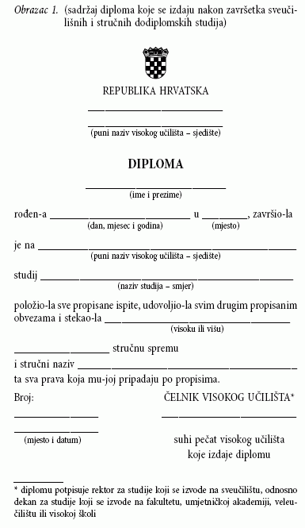

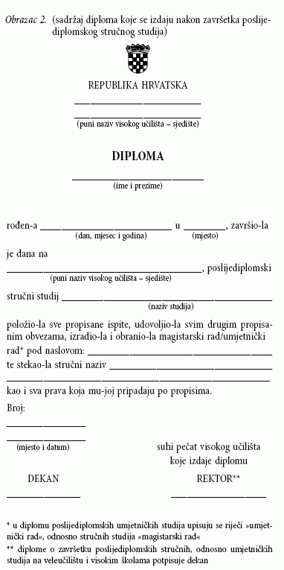
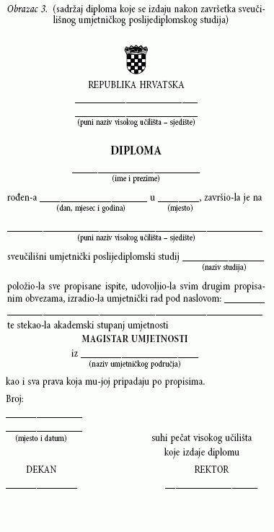

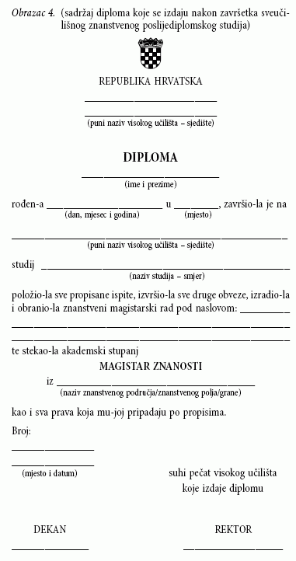
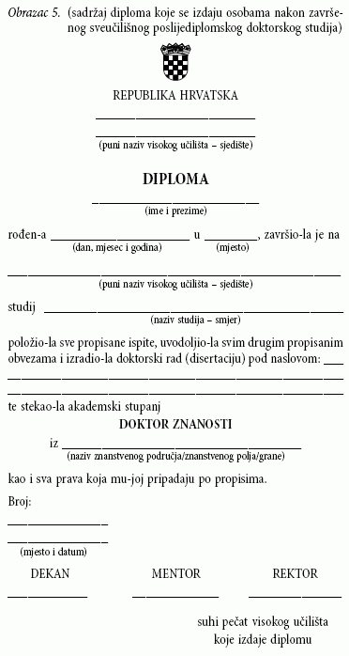

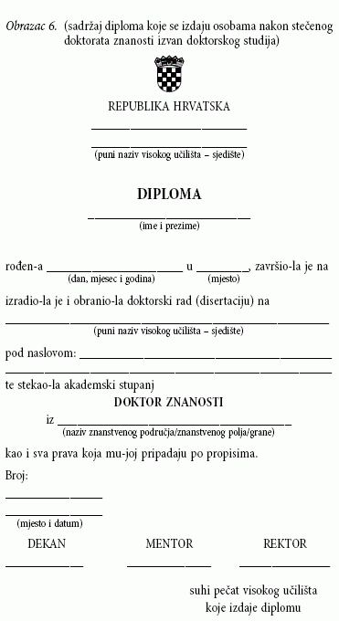

TEKST KOJI NIJE UŠAO U PROČIŠĆENI TEKST
PRAVILNIK O IZMJENI PRAVILNIKA O SADRŽAJU DIPLOMA I DOPUNSKIH ISPRAVA O STUDIJU
(„Narodne novine“, broj 149/11 od 21.12.2011.)
Članak 3.
Ovaj Pravilnik stupa na snagu osmog dana od dana objave u »Narodnim novinama«.

